本考试大纲适用于长沙航空职业技术学院院2023年单独招生体育专项测试。
一、考试性质
长沙航空职业技术学院单独招生考试，是普通高考的一种创新形式，是普通高校招生考试制度改革的一个重要组成部分。经省级教育行政主管部门审批授权，招生院校面向应往届普通高中考生及同等学力考生、应往届中职考生和社会人员考生，根据自身专业教学需要设置考试科目，自行命题、考试、评价、组织考核，学院根据考生的成绩，按已确定的招生计划，德、智、体、美、劳全面衡量，择优录取。考试有较高的信度、效度，必要的区分度和适当的难度。
二、招生项目及计划
(一)招生项目
篮球（男）、排球、足球（男）、田径、航模运动等项目。
(二)招生计划
体育特长生招生总人数为13人，每个单项录取人数不超过8人。
三、考核内容及评分标准
（一）篮球（男）
1. 摸高（10分）
考生助跑起跳摸高，单手触摸电子摸高器或有固定标尺的高物，记录绝对高度。助跑距离和起跳方式不限。每人测试2次，取最好成绩（精确到厘米）。
2. 投篮（20分）
在以篮圈中心投影点为圆心，5.5米为半径所划的弧线上设置五个投篮点（球场两侧0度角处、两侧45度处和正面弧顶），每个点位放置5个球，共25个球。考生须从第1投篮点或第5投篮点开始投篮，按逆时针或顺时针方向依次投完每个点位的5个球。测试时间为90秒。要求考生必须在弧线外投篮，球出手前双脚不得踩线，若踩线投中则计为无效投篮，不得分。每人测试2次，取最好成绩。也可以选择全部投三分，以三分线为界，其他方法同上。
3.多种变向运球上篮（20分）
考生在球场端线中点外出发区持球站立，当其身体任意部位穿过端线外沿的垂直面时开始计时。考生用右手运球至①处，在①处做右手背后运球，换左手向②处运球，至②处做左手后转身运球，换右手运球至③处，在③处做右手胯下运球后右手上篮。球中篮后方可用左手运球返回③处，在③处做左手背后运球，换右手向②处运球，在②处做右手后转身运球，换左手向①处运球，在①处做左手胯下运球后左手上篮。球中后做同样的动作再重复一次，共需投中4个球，最后一次上篮命中后，持球冲出端线，考生身体任意部位穿过端线外沿垂直面时停止计时，记录完成的时间。每人测试2次，取最好成绩。
篮球场地上的标志①、②、③为以40厘米为半径的圆圈。①、③圆圈中心点到端线内沿的距离为6米，到边线内沿的距离为2米。②在中线上，到中圈中心点的距离为2.8米。考生在考试时必须任意一脚踩到圆圈线或圆圈内地面，方可运球变向，否则视为无效，不予计分；运球上篮时必须投中，若球未投中仍继续带球前进，则视为无效，不予计分。考生在运球行进的过程中不得违例，每次违例计时追加1秒；必须使用规定的手上篮，错1次，计时追加1秒；胯下变向运球时，必须从体前由内侧向外侧变向运球换手，且双脚不能离开地面，错1次计时追加1秒。
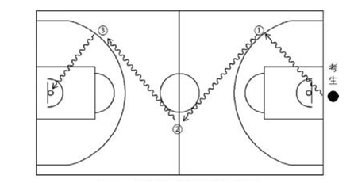

4.实战能力（50分）
按照篮球比赛规则，视考生人数分队进行比赛。对考生动作的正确、协调、连贯程度，技、战术运用水平以及配合意识等方面进行综合评定。
（二）排球（非自由防守人）
1. 助跑摸高（15分）
考生助跑双脚起跳摸高，单手触摸电子摸高器或有固定标尺的高物，记录绝对高度。每人测试2次，取最好成绩（精确到厘米）。
2. 发球接发球（20分）
（1）发球
考生在发球区内任意位置连续发球8次，每次发球根据落点区域的不同获得相应的分数，累计8次发球得分为最终成绩。
(2) 接发球
考生在规定区域内准备，接考评员从对方场区发的各种来球，左半场区接3次，右半场区接3次，共接6次来球。每次根据垫球进入区域的不同获得相应的分数，累计6次接发球得分为最终成绩。
3.扣球（25分）
考生3人一组，依次轮流扣考评员或考生（二传）从网前二传位置的传球。每名考生先扣5次直线，再扣5次斜线，共扣球10次，根据落点区域的不同获得相应的分数，累计10次扣球得分为最终成绩。扣球位置（二或四号位）考生可自行选定。
4.实战能力（40分）
视考生人数分队进行比赛。对考生的技术动作规范、协调程度，运用效果，战术意识以及个人实战能力等方面进行综合评定。
（三）排球（自由防守人）
1.“半米字”移动（15分）
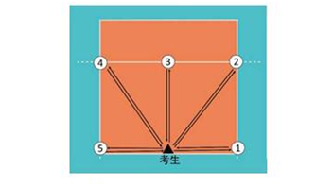
2. 接发球（20分）
考生在规定区域内准备，接考评员从对方场区发的各种来球，左半场区接5次，右半场区接5次，共接10次来球。每次根据垫球进入区域的不同获得相应的分数，累计10次接发球得分为最终成绩。
3.接扣、吊球（25分）
考评员在网前3号位原地扣、吊球。考生在6号位准备，当考评员扣、吊球抛球离手后，考生移动至5号位区域防守，防完后再回到6号位开始下一次防守。连续防5次，再从6号位向1号位区域移动防守，连续防5次。
4.实战能力（40分）
视考生人数分队进行比赛。对考生的技术动作规范、协调程度，运用效果，战术意识以及个人实战能力等方面进行综合评定。
（四）足球（男，非守门员）
1. 颠球（10分）
考生需用单脚将球挑起，用脚的任意部位随意连续颠球，主考者数颠球个数。颠满3个以上，如果球落地，则为一次颠球结束。每人有两次考试机会，取最佳一次成绩。
2. 25米折返跑（10分）
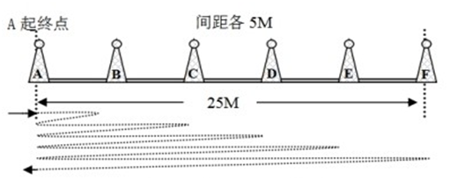
3. 定位球传准（20分）
传球标区域由一个七人制足球门(球门净宽度4米,净高度2米)和以球门线为直径(4米)画的半圆组成,圆心(球门线中心点)至起点线垂直距离为男子28米。考生须将球置于起点线上(线长5米,宽0.1米)向目标区域连续传球6次,左右脚均可,脚法不限。
4. 20米运球绕杆射门（20分）
在罚球区线中点处，画一条20米长的垂直线，距罚球区线之远端为起点。距罚球区线2米处起，沿20米垂线插置标杆8根，每根杆距离为2米，第8根杆距离起点4米，起点线长度为4米，垂直并相交于20米线。标杆高不低于1.5米。考生从起点开始运球，脚触球后，球体触击起点线开表计时。人球连续绕过八根标志杆后，用脚背部位射门。当球的整体从球门两立柱中间及横木下越过球门线外沿的垂面则停表。每人考试一次，如为0分，可重考一次，最多两次重考机会，以最后一次考试成绩为准。在射门中，球击中球门横木或立柱并弹入场内，可补考一次，凡运球漏杆或射门不中者均为一次考试失败。

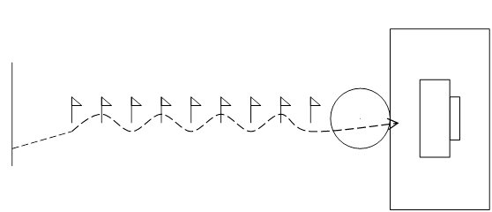

5. 实战能力（40分）
在1/2标准场地采用7对7的形式比赛。重点考核考生的技术运用能力和比赛意识。
（五）足球（男，守门员）
1. 立定跳远（20）
原地双脚起跳，双脚同时落地。每人两次机会，取最好成绩记录。
2. 掷远与踢远（20分）
在罚球区线上截取横宽15米为测试场地的宽度，在横线的两个端点分别向场内划两条与边线平行的直线，并标出距离数，此两条线的纵长为60米以上。先采用手掷远，然后用脚发球踢远。每人用手发球掷远二次，用脚发球踢远（采用踢凌空球、反弹球、定位球等方法不限）二次。手发球和脚发球各取其中最好一次成绩相加作为考生最后成绩。
3. 扑接球（20分）
考生守门，扑接从位于罚球区线外射来的10个球。由3～5个考评员对其技术技能进行评定。取平均分为最后得分。
4.实战能力（40分）
根据考生人数，将考生分在不同的组（队）中，分别进行正式场地的比赛或小场地的比赛。
（六）田径
1.考生根据报考专项，参加100米、200米、400米、800米、1500米、3000米（女）、5000米（男）、110米栏（男）、100米栏（女）、400米栏、跳高、跳远、三级跳远、铅球、铁饼、标枪其中一个项目的考试，分值100分。
2.径赛项目考试采用一次性比赛，使用手计时计取成绩，参照评分标准换算成得分。每道由三名计时员计取成绩，所计成绩的中间值或相同值为最终成绩。
3.径赛项目考试中，对每组第一次起跑犯规的考生应给予警告，只允许考生有一次起跑犯规而不被取消资格，之后同一组的一名或多名考生每次起跑犯规，均将被取消该单项的比赛资格。
4.田赛项目考试，每名考生均有3次试跳或试投机会，计取最好成绩换算成得分。
5.跨栏采用的栏架高度和投掷项目所使用的器材重量，均以国际田联最新田径竞赛规则规定的成人比赛器材规格为标准。见表1、表2。
表1 跨栏考试采用的栏架高度（单位：米）
组别 | 110米栏 | 100米栏 | 400米栏
男子 | 1.067 | —— | 0.914
女子 | —— | 0.84 | 0.462
表2 投掷项目考试使用器材的重量（单位：千克）
组别 | 铅球 | 标枪 | 铁饼 | 链球
男子 | 7.26 | 0.8 | 2 | 7.26
女子 | 4 | 0.6 | 1 | 4

（七）航模运动
1.考核指标与所占分值
类别 | 项目技术
考核指标 | 起飞 | 矩形航线飞行 | 空中技巧 | 降落
分值 | 20 | 30 | 30 | 20

2.考核内容及评分细则
起飞 | 矩形航线飞行 | 空中技巧 | 降落 | 评分  标准 | 等级
1.逆风直线起飞。  2.加速滑跑10米以上柔和离地。 | 1.航线稳定。  2.过程高度不变，方向不变。  3航线拐点一致约90°。 | 1.筋斗动作，半径一致，进入改出高度方向一致。  2.横滚动作，滚转时高度一致，方向一致，滚转位置与空域中心位置没有偏差 | 1.接四边转弯后对准跑道，逐渐下降。  2.飞机至着陆区柔和接地，不反跳.不侧滑。  3.降落在20米内指定区域 | 90-100 | 优秀
1.逆风直线起飞  2.加速直线滑跑，柔和离地。 | 1.航线稳定。  2.过程高度稍有变化，方向不变。  3.航线拐点一致在95°以内 | 1.筋斗动作，半径大体一致，进入改出高度方向不变。  2.横滚动作，滚转时高度变化不大，方向不变，滚转位置与空域中心位置稍有偏差 | 1.接四边转弯后对准跑道后，逐渐下降。  2.飞机至着陆区柔和接地，稍反跳.侧滑。  3.降落在30米内指定区域 | 75-89 | 良好
不偏出跑道 | 1.航线较稳定。  2.过程高度稍有变化，方向不变。  3.航线拐点一致在100°以内 | 1.筋斗动作，半径大体一致。  2.进入改出高度方向略有改变。  2.横滚动作，滚转时高度变化较大，方向略有改变，滚转位置与空域中心位置明显有偏差 | 1.接四边转弯后对准跑道后，逐渐下降。  2.飞机至着陆区柔和接地，明显有反跳.侧滑。3.有效指定区域 | 60-74 | 合格
1.起飞粗暴。  2.偏离跑道，飞越安全线。 | 1.航线不稳定。  2过程高度方向变化幅度较大。  3.航线拐点一致约大于145° | 1.筋斗动作，半径不一致，进入改出高度方向变化大。  2.横滚动作，滚转时高度变大，方向改变大，滚转位置与空域中心位置偏差较大。 | 1.接四边转弯后未对准跑道。  2.下降迅速，着陆接地反跳，侧滑，倾翻。  3.未降落在指定区域 | 0-59 | 不合格

3.注意事项
①航模运动项目考核，均不能飞越安全线，飞越安全线按零分处理。
②根据飞机种类不同，降落指定区域长度可适当进行调整。

